Veson Nautical: Top 10 quốc gia sở hữu tàu biển hàng đầu năm 2026
Shipping
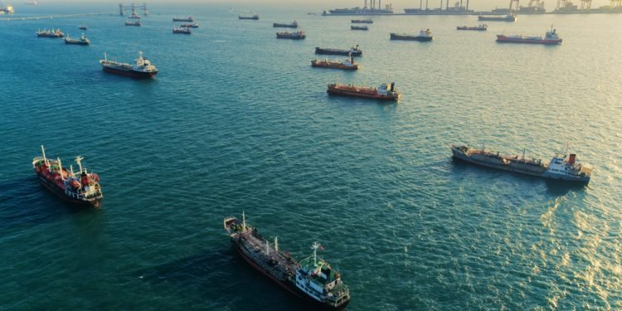
Trong bảng xếp hạng thường niên Top 10 quốc gia sở hữu tàu biển theo tổng giá trị tài sản, Veson Nautical tiết lộ rằng Trung Quốc tiếp tục dẫn đầu, giữ vững vị trí số một từ năm 2025.
Như Rebecca Galanopoulos, Chuyên viên Phân tích Nội dung cấp cao tại Veson Nautical giải thích, bảng xếp hạng năm nay chứng kiến ​​sự thay đổi đáng kể với Thụy Sĩ leo lên vị trí thứ 6 sau sự mở rộng mạnh mẽ của MSC, còn Hồng Kông và Đài Loan đã lọt vào top 10, vượt qua Na Uy.
Ngoài ra, ngành du lịch tàu biển của Mỹ và đội tàu đa dạng của Singapore đã thúc đẩy tăng trưởng giá trị đặc biệt mạnh mẽ trong năm qua.
#1 Trung Quốc
Trung Quốc vẫn giữ vững vị trí dẫn đầu cả về giá trị và số lượng tàu với đội tàu trị giá ấn tượng là 291 tỷ USD, tương ứng với 9.375 tàu. Giá trị đội tàu đã tăng vọt so với mức 255 tỷ USD của năm 2025, tăng khoảng 4% so với năm trước. Trung Quốc sở hữu đội tàu có giá trị nhất trong các loại tàu chở hàng rời, container và tàu chở hàng khô cỡ nhỏ. Tất cả các lĩnh vực này đều chứng kiến ​​sự gia tăng giá trị tài sản trong năm qua.
Ví dụ, giá trị của các tàu chở hàng rời cỡ Capesize 10 năm tuổi có trọng tải 180.000 DWT đã tăng khoảng 26,47% so với cùng kỳ năm ngoái, từ 39,14 triệu USD lên 50,36 triệu USD — mức cao nhất kể từ tháng 10 năm 2008. Giá trị của các tàu container cũ hơn cũng đã có những cải thiện đáng kể, với các tàu cỡ Sub Panamax 15 năm tuổi có sức chở 2.500 TEU tăng khoảng 18,3% so với cùng kỳ năm ngoái, từ 26,62 triệu USD lên 31,23 triệu USD.
Trung Quốc cũng sở hữu đội tàu chở dầu lớn nhất, bao gồm 2.039 tàu và có giá trị hiện tại là 56 tỷ USD.
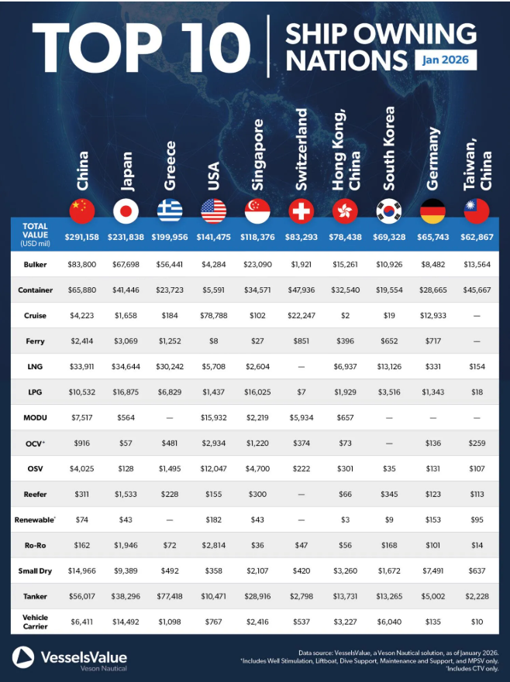
#2 Nhật Bản
Nhật Bản đã duy trì vị trí thứ hai trong năm nay với đội tàu có giá trị 233 tỷ USD, tương đối không thay đổi so với mức năm 2025. Trong số các quốc gia sở hữu tàu biển hàng đầu, Nhật Bản sở hữu đội tàu lớn nhất cả về giá trị và khối lượng trong các lĩnh vực sau: LNG, LPG, tàu chở hàng lạnh và tàu chở xe ô tô, với giá trị lần lượt là 34 tỷ USD, 11 tỷ USD, 2 tỷ USD và 14 tỷ USD.
#3 Hy Lạp
Hy Lạp tiếp tục giữ vị trí thứ ba cả về tổng giá trị và số lượng tàu trong đội tàu của mình. Mặc dù Trung Quốc sở hữu nhiều tàu chở dầu hơn, nhưng giá trị đội tàu chở dầu của Hy Lạp cao hơn đáng kể, đạt 77 tỷ USD, vượt Trung Quốc 21 tỷ USD.
Hy Lạp có đội tàu chở hàng rời lớn thứ hai, với tổng cộng 2.561 tàu, nhưng xếp thứ ba về giá trị, bị Nhật Bản vượt qua với giá trị đội tàu là 68 tỷ USD so với 56 triệu USD của Hy Lạp.
#4 Mỹ
Mỹ vẫn giữ vị trí thứ tư với tổng giá trị đội tàu là 141 tỷ USD, tăng hơn 25 tỷ USD so với báo cáo trước đó. Ngành du lịch tàu biển vẫn là tài sản hàng hải mạnh nhất của nước này, đạt 79 tỷ USD, tăng đáng kể khoảng 34% so với năm ngoái, duy trì vị thế thống trị của quốc gia này trong lĩnh vực du lịch tàu biển.
Mỹ cũng sở hữu đội tàu có giá trị nhất trong các lĩnh vực MODU, OCV, OSV và RoRo, với giá trị lần lượt là 16 tỷ USD, 3 tỷ USD, 12 tỷ USD và 3 tỷ USD.
#5 Singapore
Một lần nữa, Singapore giữ vững vị trí thứ 5 trong năm nay, tăng hơn 34 tỷ USD so với năm ngoái với giá trị đội tàu đạt 141 tỷ USD. Họ đứng thứ tư về số lượng tàu sở hữu với tổng cộng 3.359 chiếc.
Đội tàu LPG, OCV và OSV của Singapore là những đội tàu có giá trị thứ hai trên toàn cầu, trị giá lần lượt là 16 tỷ USD, 1 tỷ USD và 5 tỷ USD.
#6 Thụy Sĩ
Thụy Sĩ đã vươn lên vị trí thứ 6 trong năm nay sau khi trở lại top 10 vào năm 2025 ở vị trí thứ 9. Tổng giá trị đội tàu của Thụy Sĩ đạt 83 tỷ USD, tăng khoảng 22% so với năm ngoái, phần lớn là do hoạt động mua sắm mạnh mẽ liên tục của MSC có trụ sở tại Thụy Sĩ, công ty này đã bổ sung thêm 58 tàu đã qua sử dụng cùng với 36 đơn đặt hàng mới vào sổ đặt hàng hiện có.
Các tàu container được đặt hàng vào năm 2025 đều có kích thước lớn hơn và thuộc phân khúc ULCV hoặc New Panamax; tất cả các tàu đều được ký hợp đồng với các xưởng đóng tàu của Trung Quốc và dự kiến ​​​​sẽ được giao trong khoảng thời gian từ năm 2027-2030.
#7 Hồng Kông, Trung Quốc
Hồng Kông, Trung Quốc lọt vào top 10 năm nay và đứng ở vị trí thứ 7 với giá trị đội tàu là 78 ​​tỷ USD. Khu vực này có danh mục đầu tư đa dạng trên nhiều lĩnh vực, trong đó container chiếm tỷ trọng lớn nhất với 32,5 tỷ USD, tiếp theo là tàu chở hàng rời với 15,3 tỷ USD và tàu chở dầu với 13,7 tỷ USD. Hồng Kông cũng duy trì sự hiện diện đáng kể trong lĩnh vực khí hóa lỏng (LNG) với đội tàu trị giá 6,9 tỷ USD, xếp thứ 5 toàn cầu.
#8 Hàn Quốc
Hàn Quốc đã tụt hai bậc xuống vị trí thứ 8 trong năm nay; tuy nhiên, giá trị đội tàu của nước này vẫn ổn định so với năm ngoái ở mức 69 tỷ USD.
Đầu tư của Hàn Quốc vào lĩnh vực LNG tiếp tục mang lại lợi nhuận với giá trị của lĩnh vực này duy trì ở mức cao. Họ đứng ở vị trí thứ tư với giá trị 13 tỷ USD - giảm 4 tỷ USD so với năm ngoái. Hàn Quốc cũng vẫn là một nhà xuất khẩu ô tô hàng đầu thế giới với giá trị đội tàu chở xe ô tô là 6 tỷ USD.
Sau thương vụ mua lại gần đây của Sinokor thuộc sở hữu của Hàn Quốc với khoảng 35 tàu chở dầu cỡ lớn (VLCC), chúng tôi dự kiến ​​tổng giá trị đội tàu của Hàn Quốc sẽ tăng khoảng 2,8 tỷ USD sau khi việc chuyển giao quyền sở hữu hoàn tất. Giao dịch này sẽ không ảnh hưởng đến thứ hạng.
#9 Đức
Đức đã tăng một bậc sau khi trải qua sự sụt giảm trong bảng xếp hạng toàn cầu trong vài năm qua. Theo truyền thống, đội tàu của Đức được đại diện đáng kể bởi lĩnh vực vận tải container, hiện đang giữ vị trí thứ hai về số lượng tàu với đội tàu gồm 586 tàu container; tuy nhiên, xét về giá trị tiền tệ, đội tàu của Đức xếp thứ sáu với giá trị 29 tỷ USD.
#10 Đài Loan, Trung Quốc
Đài Loan, Trung Quốc lọt vào top 10 năm nay, vượt qua các cường quốc hàng hải truyền thống như Na Uy. Tổng giá trị của đội tàu lên tới 63 tỷ USD với tổng số 1.297 tàu. Đội tàu container của Đài Loan hiện xếp thứ ba về giá trị tiền tệ với 46 triệu USD nhưng đứng thứ 6 khi xếp hạng theo số lượng tàu, cho thấy một đội tàu hiện đại.
--------------------------------------------

